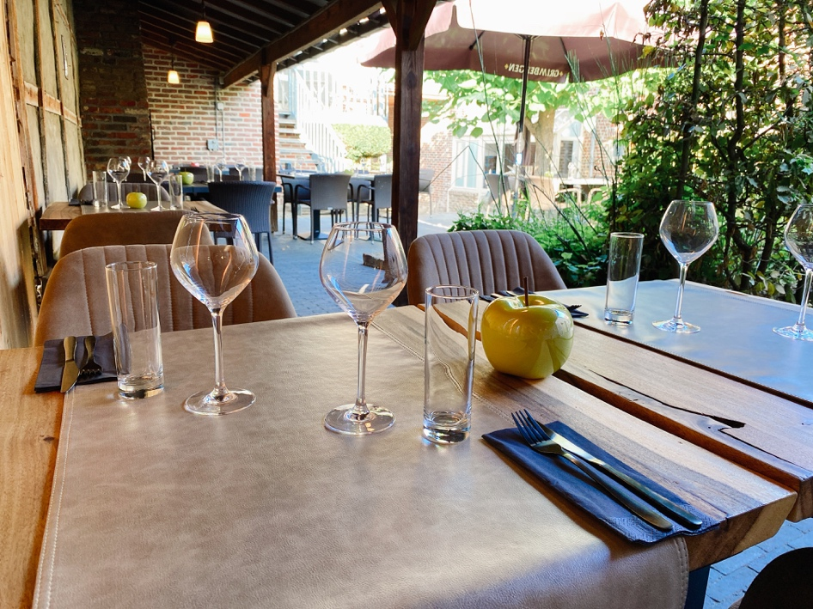
HOEVE
DE STERAPPEL

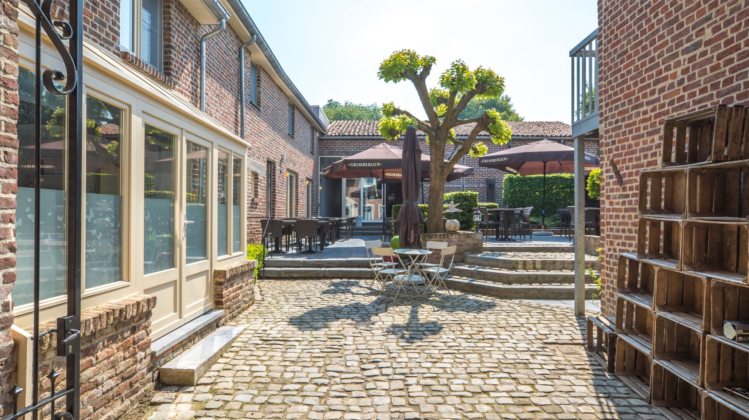

Verblijf bij ons in tijden van corona

Algemeen

Wij, Mike, Pascale en het hele team willen jullie alvast van harte welkom heten in onze
B&B – restaurant Hoeve de Sterappel. De huidige maatregelen dwingen ons om het over een andere boeg te gooien. We willen u echter wel een leuk en zorgeloos verblijf bezorgen, daarom vindt u hier alle informatie die u nodig heeft. Indien jullie nog vragen hebben, mogen jullie ons altijd telefonisch (0486 88 2 581) contacteren of via email (bedenbreakfast.hoevedesterappel@gmail.com).

Onze arrangementen
Wij hebben verschillende standaardkamers en één junior suite. Uitleg over en foto’s van deze verschillende kamers vind je zowel terug op onze website als op booking.com.

Het ontbijt is steeds inbegrepen in jouw verblijf. Hoe verzorgen wij momenteel het ontbijt? Dat lees je hieronder. Jullie kunnen, indien jullie wensen, halfpension boeken. Zowel het ontbijt als een 3-gangen diner zijn dan inbegrepen. Het 3-gangen diner wordt naar de kamer gebracht, zodat jullie er daar in alle rust van kunnen genieten. Meer informatie over de mogelijkheid tot avondeten vind je hieronder terug.

Standaardkamer + ontbijt (2p) vanaf € 95 – 105
Standaardkamer + halfpension (2p) vanaf € 95 – 105 + €78

Junior suite + ontbijt (2p) vanaf € 150
Junior suite + halfpension (2p) vanaf € 150 + €78

Het ontbijt
Wij verrassen jullie elke ochtend met een ontbijtbox. Deze ontbijtbox is rijkelijk gevuld met pistolets, verschillende soorten charcuterie, vis en kazen, koffiekoekjes, yoghurt, vers fruit, lekkere zoetigheden, boter … Deze ontbijtbox kunnen jullie vanaf 8u00 in de gemeenschappelijke ruimte komen halen. Hier kan je jezelf ook voorzien van een thermos zwarte koffie, een karaf fruitsap, suiker, melk of zoetjes. Natuurlijk voorzien we ook borden en couverts…

In de gemeenschappelijke ruimte kunnen jullie aan de hand van het koffie-apparaat cappuccino, thee, chocomelk… nemen. Dit is tot en met 10u allemaal inbegrepen in het ontbijtarrangement.

Indien er speciale voedingsvoorkeuren zijn en/of allergiën mogen jullie ons zeker verwittigen. Wij proberen hier zo goed mogelijk rekening mee te houden.

Het avondeten
Het is bij ons steeds mogelijk om avond te eten. Op de volgende pagina vind je onze menukaart. Hier vinden jullie zowel à la carte gerechten als een menu. Jullie geven ons jullie bestelling tijdig door a.d.h.v. van onderstaand formulier. Indien jullie willen avondeten op de dag van aankomst is het mogelijk om op voorhand jullie keuze door te geven en deze te sturen naar restaurant.hoevedesterappel@gmail.com of jullie kunnen ook het formulier invullen bij aankomst.

Jullie kunnen reeds op voorhand enkele drankkeuzes doorgeven die we dan klaarzetten op het doorgegeven uur of jullie kunnen jullie zelf bedienen aan de hand van de minibar in de gemeenschappelijke ruimte.

Indien jullie halfpension boeken, zijn jullie verzekerd van een 3-gangenmenu in de avond. Jullie keuze kunnen jullie ook doorgeven a.d.h.v. het formulier via e-mail of ter plaatse.

De minibar en koffie-apparaat
In de gemeenschappelijke ruimte vinden jullie zowel een minibar als koffie-apparaat terug. Het koffie-apparaat is tussen 8u en 10u ’s ochtends vrij te gebruiken. Doorheen de dag komt het neer op €2/warme consumptie. Bij de minibar vinden jullie een aparte prijslijst terug voor de frisdrank en/of alcohol.

Afhaal buiten onze accommodatie
Jullie zijn niet verplicht om bij ons af te halen. In onze omgeving zijn er verschillende restaurants die TAKE-AWAY organiseren. Wij willen er echter wel op wijzen dat zowel de kamer als de gemeenschappelijke ruimte niet voorzien is van een microgolfoven of oven.

Jullie vinden in de gemeenschappelijke ruimte ook geen borden en couverts terug.
Deze dienen jullie dan zelf te voorzien.

Roomkeeping
Door de huidige maatregelen mogen onze kamermeisjes niet op de kamer komen tijdens jullie verblijf om deze op te frissen. Indien jullie langer verblijven en nieuwe handdoeken wensen, kunnen jullie dit vragen aan de gastvrouw in de voormiddag.

3-gangenmenu - APRIL (€39 p.p.)
Je kan telkens kiezen tussen 2 voorgerechten, 2 hoofdgerechten en 2 desserts. Dus er zal vast iets bij zijn dat je smaakt! De menu verandert echter elk weekend en is afhankelijk van onze producten. Jullie kunnen dit echter wel twee dagen op voorhand navragen.

VOORBEELD MENUKAART
Ter plaatse krijg je de effectieve menukaart. Helaas werken wij met verse producten en is het opstellen van een definitieve menukaart moeilijk. Gelukkig krijg je al een idee van wat we aanbieden.

Voorgerechten

Rundscarpaccio  Duo van garnaal- en kaaskroket  Ravioli van kreeft met een tomatenmascarpone sausje | €12  €15  €12

Hoofdgerechten (vlees, vis en pasta)

Steak met steppegras (champignon-/peperroomsaus)  Spareribs  Vol-au-vent met handgedraaide balletjes  Zalm uit de oven met kerstomaatjes  Spaghetti Bolognaise  Pasta arrabiata | €29  €25  €19  €23  €15  €15
Salades

Salade scampi  Salade kip & ananas  Salade brie, honing en walnoten | €21  €18  €18

Desserts

Dôme van framboos of chocolade (keuze doorgeven)  Palette van yoghurt, framboos en chocolade  Signature Apple (gevuld met zachte karamelmousse) | €9  €9  €9

Menu van de dag

Ravioli van ricotta, met scampi’s en limoncello
of
Rundscarpaccio met truffelolie

Varkenshaasje met jagersaus
of
Zalm uit de oven met kerstomaten

Signature Apple
of
Palette van yoghurt, framboos en chocolade

Wat wil ik eten vanavond ? (formulier)

Wij zijn met ……… personen.

Wij kiezen voor …
- À la carte gerechten
- 3-gangenmenu

A la carte of 3-gangenmenu

Voorgerecht (evt.)

____________________________
____________________________

Hoofdgerecht

____________________________
____________________________

Dessert (evt.)

____________________________
____________________________

Wij komen onze voorgerechten halen/brengen om …
- 18u
- 18u15
- 18u30

Wij komen onze hoofdgerechten en dessert halen/brengen om …
- 18u45
- 19u00
- 19u15
- 19u30

Jullie gerechtjes zullen vanaf het doorgegeven moment klaarstaan. Gelieve hier dus rekening mee te houden, zodat ze niet afkoelen!
De dessert kan niet smelten of afkoelen, daarom krijg je deze al mee samen met het hoofdgerecht.

** brengen naar de kamer + €3,50/persoon

*** andere drankeuzes dan dat de minibar voorziet, mag je op voorhand doorgeven, deze worden dan klaargezet op het aangeduide tijdstip. (vb. fles wijn, gin tonic, sherry …)

